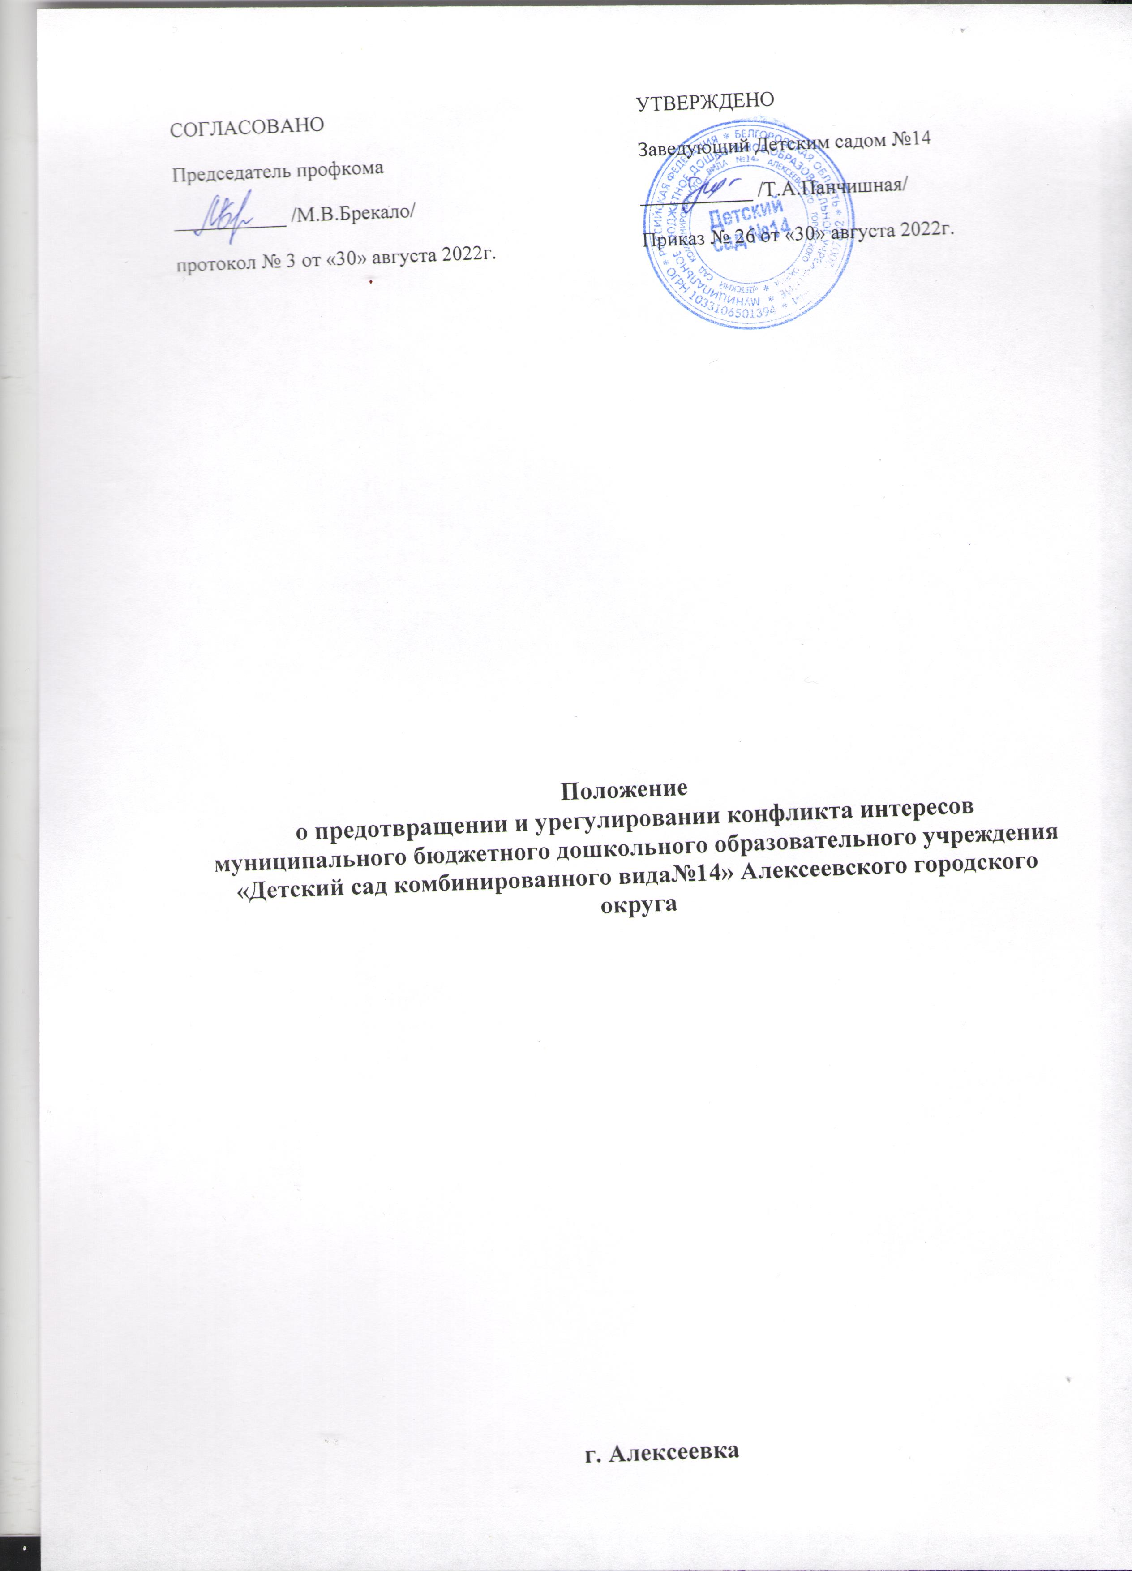

I. Общие положения
- Положение о предотвращении и урегулировании конфликта интересов муниципального бюджетного дошкольного образовательного учреждения «Детский сад комбинированного вида №14» Алексеевского городского округа (далее - Положение), определяет порядок действий по предотвращению и урегулированию конфликта интересов (ситуация, при которой личная заинтересованность (прямая или косвенная) работника влияет или может повлиять на надлежащее, объективное и беспристрастное исполнение им трудовых обязанностей), возникающего у работников муниципального бюджетного дошкольного образовательного учреждения «Детский сад комбинированного вида №14» Алексеевского городского округа (далее - организация), в ходе исполнения ими трудовых функций.
- Положение распространяется на заместителя руководителя, заведующего хозяйством, а также на иных работников организации, должности которых включены в перечень должностей, исполнение обязанностей по которым связано с коррупционными рисками (далее - работники организации).
- Прием сведений о возникшем (имеющемся), а также о возможном конфликте интересов и рассмотрение этих сведений возлагается на работника либо должностное лицо, ответственное за работу по профилактике коррупционных и иных правонарушений в организации.

II. Принципы урегулирования конфликта интересов
2.1. Урегулирование конфликта интересов в организации осуществляется на основе следующих принципов:
обязательность и инициативность раскрытия сведений о возникшем конфликте интересов или о ситуации, влекущей возможность возникновения конфликта интересов;
индивидуальное рассмотрение каждого случая конфликта интересов и его урегулирование;
конфиденциальность процесса раскрытия сведений о конфликте интересов и его урегулировании;
соблюдение баланса интересов организации и ее работников при урегулировании конфликта интересов;
защита работника организации от возможных неблагоприятных последствий в связи с сообщением о конфликте интересов, который своевременно раскрыт работником организации и урегулирован (предотвращен) организацией.

III. Рассмотрение вопроса о возникшем, а также о возможном
возникновении конфликта интересов
3.1. В случае возникновения или возможного возникновения у работника организации личной заинтересованности при исполнении трудовых функций, которая приводит или может привести к конфликту интересов, а также если ему стало известно о совершении коррупционного правонарушения в организации, работник организации подает на имя руководителя организации уведомление о возникновении личной заинтересованности при исполнении трудовых функций, которая приводит или может привести к конфликту интересов (далее - уведомление) (приложение к Положению).
3.2. Принятие, рассмотрение поступившего уведомления осуществляется по поручению руководителя организации работником либо должностным лицом, ответственным за работу по профилактике коррупционных и иных правонарушений в организации.
3.3. При рассмотрении уведомления обеспечивается всестороннее и объективное изучение изложенных в уведомлении обстоятельств.
3.4. По результатам рассмотрения работником либо должностным лицом, ответственным за работу по профилактике коррупционных и иных правонарушений в организации, подготавливается мотивированное заключение.
3.5. В мотивированном заключении отражаются выводы по результатам рассмотрения уведомления.
3.6. Мотивированное заключение и другие материалы в течение 7 (семи) рабочих дней со дня поступления уведомления представляются руководителю организации.
3.7. Выводы по результатам рассмотрения уведомления носят рекомендательный характер.
3.8. Окончательное решение о способе предотвращения или урегулирования конфликта интересов принимает руководитель организации.
3.9. В случае возникновения конфликта интересов (в том числе при поступлении уведомления) руководитель организации не позднее 3 (трех) рабочих дней со дня его выявления уведомляет об этом руководителя органа местного самоуправления Алексеевского городского округа, осуществляющего функции и полномочия учредителя организации.

IV. Меры по предотвращению или урегулированию
конфликта интересов
4.1. Для предотвращения или урегулирования конфликта интересов принимаются следующие меры:
ограничение доступа работника организации к информации, которая прямо или косвенно имеет отношение к его личным (частным) интересам;
отстранение (постоянное или временное) работника от участия в обсуждении и процессе принятия решений по вопросам, которые прямо или косвенно имеют отношение к его личным (частным) интересам;
пересмотр и изменение трудовых функций работника организации;
временное отстранение работника организации от должности;
перевод работника организации на должность, предусматривающую выполнение трудовых функций, не связанных с конфликтом интересов;
отказ работника организации от выгоды, явившейся причиной возникновения конфликта интересов;
увольнение работника по инициативе работодателя в порядке, установленном трудовым законодательством и иными нормативными правовыми актами, содержащими нормы трудового права.
4.2. Организация в зависимости от конкретного случая применяет иные способы предотвращения или урегулирования конфликта интересов, предусмотренные законодательством Российской Федерации.

